Załącznik Nr 1 do przetargu Nr ZIR.6840.2.2025
Wójta Gminy Jednorożec
z dnia 05 maja 2025 r.
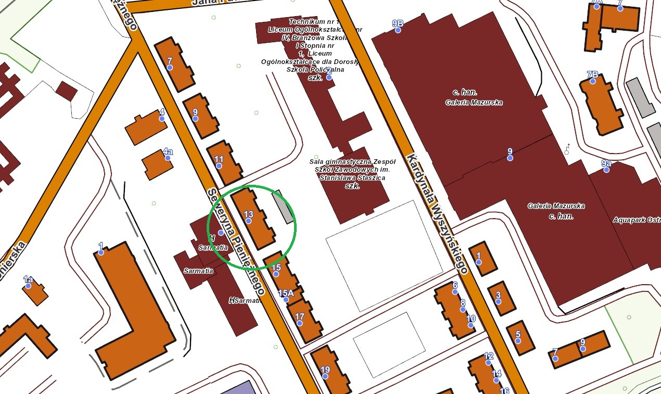
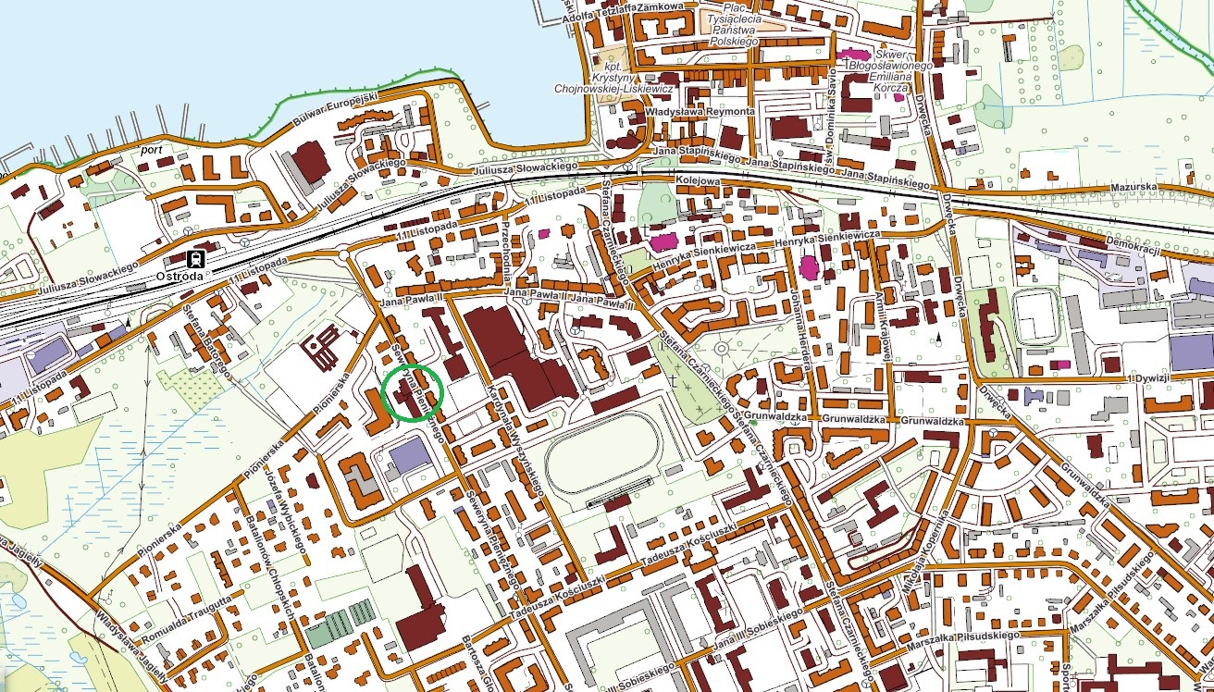
Wójt Gminy Jednorożec
/-/ Krzysztof Nizielski

